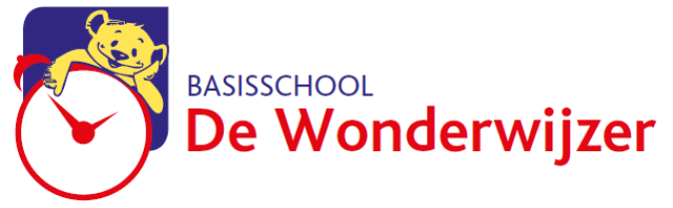

**BSGO De Wonderwijzer * Kapellestraat 2 * 9402 Meerbeke**

# **T: 054/33.42.99**

# **Bestelstrook warme maaltijden mei 2024**

Een warme maaltijd omvat soep, vlees of vis met aardappelen of pasta en groenten en een dessert.

Het volledige menu vindt u terug aan de achterzijde van deze bestelstrook.

Gelieve op deze strook aan te duiden wanneer uw kind een warme maaltijd of soep zal gebruiken en ten laatste 27 maart 2024 terug te bezorgen. Dank voor uw medewerking!

**! Indien uw kind(eren) inschreef voor een volledig schooljaar hoeft u dit niet meer in te vullen!**

**Warm = W Soep = S**

|  |  |  |  |
| --- | --- | --- | --- |
| Naam van de leerling: | | Klas: | |
|  | | | |
|  |  | Do 02/05/2024 | Vr 03/05/2024 |
|  |  |  |  |
| Ma 06/05/2024 | Di 07/05/2024 | Do 9/05/2024 | Vr 10/05/2024 |
|  |  | **Hemelvaart** | **Brugdag** |
| Ma 13/05/2024 | Di 14/05/2024 | Do 16/05/2024 | Vr 17/05/2024 |
|  |  |  |  |
| Ma 20/05/2024 | Di 21/05/2024 | Do 23/05/2024 | Vr 24/05/2024 |
| **Pinkstermaandag** | **Facultatieve Verlofdag** |  |  |
| Ma 27/05/2024 | Di 28/05/2024 | Do 30/05/2024 | Vr 31/05/2024 |
|  |  |  |  |

Handtekening ouder:

Opgelet:

02/05: geen warm voor L2A/L2B wegens uitstap

06/05 en 13/05 geen warm voor L5/L6 wegens uitstap

